10 REDENEN OM VANDAAG POPCORN TE ETEN

(Of morgen, als het echt niet anders kan.)

- Popcorn is GEZOND
Heel veel eiwitten. In zoute popcorn zit geen suiker. In zoete popcorn zit geen zout.

- Popcorn is SPANNEND
Hallo, het knalt als je het maakt! Welk eten knalt er nou nog meer? Je kunt meedrummen terwijl het poft, meedansen, stiekem gluren...

- Popcorn is er in wel DUIZEND SMAKEN
Verzin er maar eens vijf en probeer ze uit. Tip: kaneel, pizzakruiden, chocola, geraspte kaas, kerrie... Wat kun jij nog meer bedenken?

- Popcorn is NIET ZO DUUR
Je hebt niet veel nodig. Van een handje maiskorrels maak je een enorme kom popcorn.

- Popcorn kraakt GEZELLIG
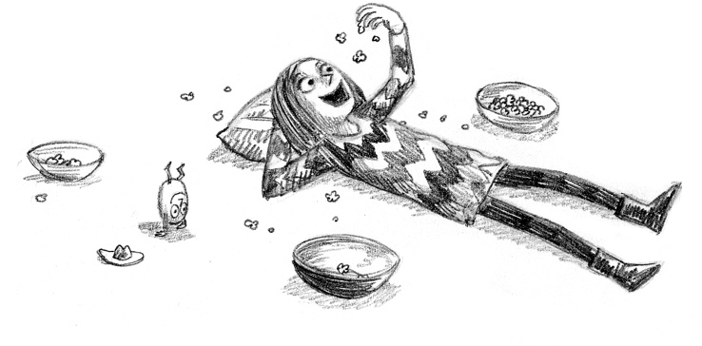
Ga wel uit de buurt zitten van mensen met misofonie.

Weet je niet wat dat is? Zoek maar eens op.

- Popcorn ziet er LEUK uit
Welke vormpjes herken jij?

- Met de restjes kun je KNUTSELEN
Maak eens een popcorn schilderij of tekening!

- LEZEN wordt NOG LEUKER als je er popcorn bij eet
Samen lezen met popcorn erbij is ook heel fijn.

- Popcorn maakt alle mensen BLIJ
Met wie deel jij je kom popcorn?

- In Amerika is het vandaag POPCORN DAY, oftewel POPCORNDAG
Ben jij nu niet in Amerika? Of is het nu geen 19 januari? Nou ja, zeg eens eerlijk, is het niet elke dag popcorndag?

